PLA DE TREBALL 16-20 SETEMBRE
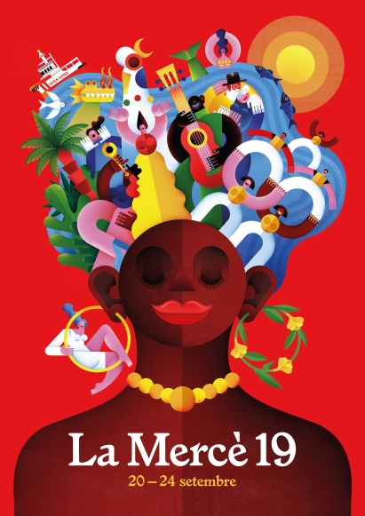
Clima
Medio ambiente
Calentamiento
Global
Ecologia

EINES | Proves Inicials  Programa de la mercè  El canvi climàtic
BAULES | Triar la baula
PLÀSTICA | El cartell de la Mercè
TUTORIA | Ens organitzem

D’ aquest curs espero....

